PANITIA UJIAN AKHIR SEMESTER
FAKULTAS KEGURUAN DAN ILMU PENDIDIKAN
UNIVERSITAS MUHAMMADIYAH METRO
SEMESTER GENAP TAHUN AKADEMIK 2023/2024

UJIAN AKHIR SEMESTER
Mata Kuliah : Metode Penelitian Sejarah
Hari / Tanggal : -
Prodi. : Pendidikan Sejarah
Semester : III (Ganjil)
Sifat Ujian : Online/Take Home/Blended Learning
Dosen Penguji : Bahtiar Afwan, M.Pd. dan Dr. M. Rijal Fadli, M.Pd.

Petunjuk:
(Jawaban diketik melalui MS Word yang di ubah menjadi pdf ketika pengumpulan. Jawaban dikerjakan menggunakan sumber terpercaya (buku, artikel, jurnal, dsb.) yang terpenting jawaban jelas dan lengkap serta tidak asal copy paste harus berargumen cerdas menurut apa yang anda pikirkan. Jawaban soal harus dikirimkan/diunggah melalui SPADA dan kolektif /dijadikan satu file oleh ketua kelas/ Pj mata kuliah kepada dosen pengampu. Selain itu wajib jawaban soal dikirim melalui email rijalfadli.co@gmail.com.
Soal:
- Penulisan sejarah sering dianggap sangat subjektif, lalu bagaimana agar hal tersebut tidak terjadi, sehingga penulisan sejarah menjadi objektif meskipun sulit untuk menghindari subyektivitas. Berikan analisis, argument anda dan contohnya!
- Sejarah akan sulit dipahami jika tidak membutuhkan ilmu sosial lainnya. Mengapa ilmu sejarah perlu membutuhkan ilmu sosial lainnya seperti politik, antropologi, ekonomi, dsb! Selain itu, sejarah memerlukan teori dan konsep dalam mengungkap peristiwa agar memperoleh penjelasan yang konkret tentang peristiwa-peristiwa sejarah yang diteliti. Berikan analisis dan argument anda!
- Metode penelitian sejarah merupakan cara, prosedur atau teknik yang sistematis sesuai dengan asas-asas dan aturan ilmu sejarah. Tulislah sebuah peristiwa sejarah lokal, nasional, dunia atau yang lainnya dalam bentuk artikel, dan sesuaikan dengan template yang sudah ditentukan (Silahkan download di SPADA)!

Mengetahui, Desember 2023
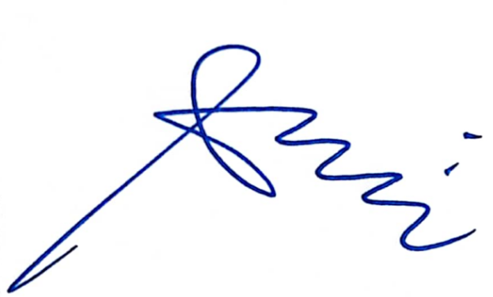Validator Soal

Kuswono, M.Pd.

